hoe maak je shortbread???

Ingrediënten:

250 gram bloem
125 gram maizena
125 gram poedersuiker
250 gram margarine

Maken:

Mix de boter en suiker tot zachte mix.
Zeef de bloem en de maizena en voeg het bij de boter en suiker.
En kneed het tot een luchtig deeg.
Rol het uit tot twee grote cirkels ( hooguit 1 centimeter dik ) op een in gevette bakplaat.
Prik enkele gaatjes met een vork in het uitgerolde deeg.
Bak het 10 minuten in een voorverwarmde oven op 160° C.
Zet de oven hierna op 140 en bak nog 20 minuten tot dat het licht gekleurd is.
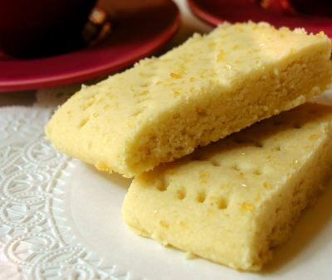
Snijd het voorzichtig in stukjes en laat het afkoelen op een rooster.
tip

Om het extra lekker te maken; strooi een klein beetje witte bastedsuiker op de koek

eet smakelijk!!!

